## Reva Anwar 2C2230003

## Pengolahan Data Sunspot Bulanan dengan Deret Waktu di R

Program ini bertujuan untuk memvisualisasikan dan memahami perilaku jumlah bintik matahari (sunspot) yang tercatat setiap bulan dari tahun 1749 hingga 1984. Data sunspot penting karena berkaitan dengan aktivitas matahari, yang dapat memengaruhi iklim bumi, komunikasi radio, dan sistem satelit.

**Sunspot Bulanan**

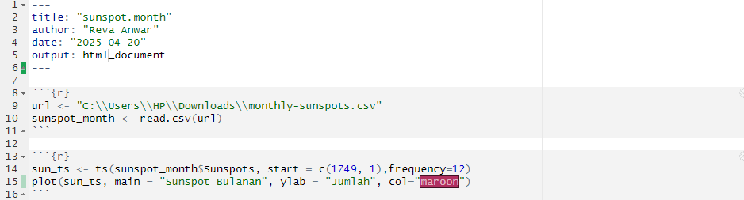

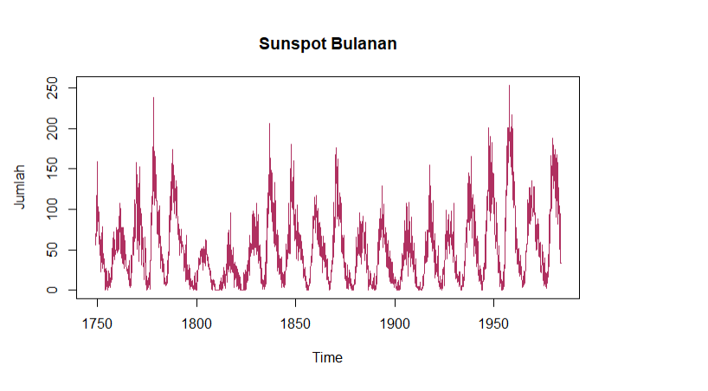

Grafik memperlihatkan pola naik-turun yang berulang secara berkala. Puncak (jumlah sunspot tertinggi) dan lembah (jumlah sunspot terendah) muncul secara teratur. Ini sesuai dengan fenomena alami yang dikenal sebagai **siklus matahari**, yang memiliki rata-rata durasi sekitar **11 tahun** per siklus. Tinggi puncak sunspot tidak selalu sama dari satu siklus ke siklus berikutnya. Beberapa puncak memiliki nilai di atas 200 sunspot per bulan (terjadi pada sekitar tahun 1780-an dan 1950-an), sementara puncak lainnya relatif lebih rendah. Aktivitas matahari tidak selalu stabil. Terdapat periode ketika jumlah sunspot sangat rendah, misalnya antara tahun 1800–1820, yang berhubungan dengan fenomena yang dikenal sebagai **Dalton Minimum**, periode aktivitas matahari rendah.

* **Tahun 1750–1800:**  
  Aktivitas sunspot cukup aktif dengan beberapa siklus yang kuat dan puncak yang tinggi.
* **Tahun 1800–1830:**  
  Terjadi penurunan jumlah sunspot secara signifikan. Ini memperlihatkan periode minimum aktivitas yang cukup lama, diidentifikasi sebagai bagian dari **Dalton Minimum**.
* **Tahun 1830–1950:**  
  Terjadi kembalinya aktivitas matahari dengan pola siklus yang lebih stabil dan kuat. Banyak puncak tinggi terjadi pada periode ini.
* **Tahun 1950–1980:**  
  Aktivitas sunspot kembali meningkat drastis, dengan beberapa puncak aktivitas yang paling tinggi sepanjang seri ini. Ini menunjukkan fase matahari yang sangat aktif.

**Dekomposisi Time Series**

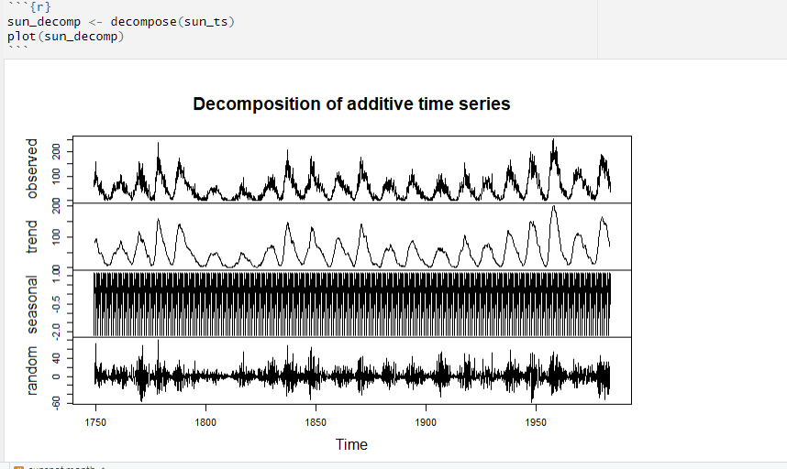

Pada program yang dijalankan, dilakukan proses dekomposisi terhadap data deret waktu jumlah sunspot bulanan dari tahun 1749 hingga 1984. Program ini menggunakan fungsi decompose() dari R yang bertujuan untuk memisahkan data time series menjadi beberapa komponen utamanya, yaitu observed, trend, seasonal, dan random. Hasil dari dekomposisi ini kemudian divisualisasikan ke dalam empat grafik terpisah untuk memudahkan analisis.

Komponen pertama yang ditampilkan adalah grafik **Observed**, yaitu data asli jumlah sunspot bulanan sepanjang periode pengamatan. Grafik ini memperlihatkan adanya pola fluktuasi yang berulang dengan variasi intensitas dari waktu ke waktu. Kita bisa melihat adanya siklus periodik di mana jumlah sunspot mengalami kenaikan dan penurunan dalam interval waktu yang relatif teratur, menandakan adanya pola berulang alami dalam aktivitas matahari.

Selanjutnya, grafik **Trend** menggambarkan pergerakan tren jangka panjang dari aktivitas sunspot. Terlihat bahwa tren ini tidak statis, melainkan mengalami perubahan yang cukup signifikan antar-dekade. Ada periode-periode di mana jumlah rata-rata sunspot meningkat, seperti pada pertengahan abad ke-20, serta periode di mana aktivitasnya menurun. Hal ini menunjukkan bahwa selain pola musiman, aktivitas matahari juga dipengaruhi oleh perubahan jangka panjang yang mungkin berkaitan dengan siklus yang lebih besar dalam dinamika internal matahari.

Pada bagian **Seasonal**, terlihat pola musiman yang sangat stabil dan berulang. Fluktuasi yang cepat dan tajam dari komponen ini menunjukkan adanya siklus musiman yang kuat. Siklus ini sesuai dengan siklus aktivitas matahari yang dikenal memiliki periode sekitar 11 tahun. Pola seasonal ini tampak hampir tidak berubah sepanjang rentang waktu analisis, menunjukkan bahwa meskipun terjadi perubahan tren jangka panjang, pola musiman tetap konsisten dan kuat.

Sementara itu, grafik terakhir, yaitu **Random**, memperlihatkan komponen sisa yang tidak dapat dijelaskan oleh tren maupun pola musiman. Komponen acak ini tampak lebih kecil dibandingkan dengan komponen lainnya, meskipun terdapat beberapa fluktuasi yang cukup tajam. Ini menunjukkan bahwa sebagian besar variasi pada data sunspot dapat dijelaskan oleh kombinasi tren jangka panjang dan pola musiman, sementara komponen acak hanya memberikan kontribusi yang relatif kecil terhadap keseluruhan variasi.

Secara keseluruhan, dekomposisi ini memperlihatkan bahwa data jumlah sunspot bulanan memiliki struktur yang sangat teratur, dengan pola musiman yang kuat dan konsisten, serta adanya fluktuasi tren jangka panjang yang cukup berarti. Komponen random yang tidak terlalu dominan menunjukkan bahwa data ini relatif stabil dan cocok untuk dilakukan pemodelan lebih lanjut, seperti peramalan menggunakan metode ARIMA musiman atau model berbasis trend-seasonal decomposition. Analisis ini memberikan pemahaman yang lebih dalam tentang perilaku aktivitas matahari dari waktu ke waktu dan membuka peluang untuk membuat prediksi yang lebih akurat terhadap fenomena alam yang dipengaruhi oleh siklus matahari.

**Prediksi Bintik Matahari**

Program ini memberikan alat analisis yang sangat berguna untuk memahami pola jumlah bintik matahari dan memperkirakan bagaimana polanya akan berlanjut di masa depan. Dengan model ARIMA yang dihasilkan, diharapkan prediksi bintik matahari menjadi lebih akurat, sehingga dapat digunakan untuk berbagai aplikasi ilmiah, khususnya dalam studi terkait aktivitas matahari dan dampaknya terhadap bumi.

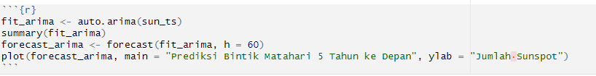

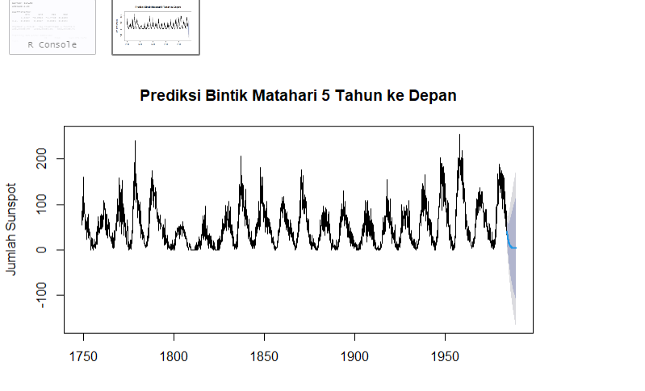

Grafik di atas menunjukkan hasil prediksi jumlah bintik matahari selama lima tahun ke depan menggunakan model ARIMA yang telah dibangun sebelumnya. Data historis jumlah bintik matahari ditampilkan dengan garis berwarna hitam, sedangkan prediksi untuk lima tahun berikutnya mulai terlihat di bagian akhir garis, dilengkapi dengan area berwarna biru yang merepresentasikan interval kepercayaan prediksi.

Berdasarkan pola historis, kita bisa mengamati adanya fluktuasi periodik atau siklus yang konsisten dalam aktivitas bintik matahari, dengan puncak-puncak dan lembah-lembah yang terjadi secara teratur sepanjang waktu. Ini mengindikasikan adanya karakteristik musiman yang kuat dalam data. Pada bagian prediksi, model ARIMA memperkirakan bahwa jumlah bintik matahari akan cenderung menurun dalam beberapa tahun pertama ke depan, ditandai dengan arah garis yang sedikit menurun, sebelum kemudian stabil.

Area berwarna biru memperlihatkan ketidakpastian prediksi. Semakin jauh ke masa depan, semakin lebar rentang kepercayaannya, yang mencerminkan meningkatnya ketidakpastian dalam prediksi. Hal ini normal dalam peramalan deret waktu, karena prediksi jangka panjang lebih rentan terhadap kesalahan prediksi dibandingkan prediksi jangka pendek.

Meski begitu, secara keseluruhan, model ini menunjukkan kecenderungan bahwa siklus bintik matahari tetap berlanjut dengan fluktuasi periodik, meskipun dalam periode prediksi terjadi penurunan jumlah secara umum dibandingkan beberapa puncak besar yang terlihat di masa lalu. Ini penting untuk berbagai bidang, mulai dari astronomi hingga cuaca antariksa, mengingat aktivitas matahari berpengaruh terhadap iklim bumi dan teknologi berbasis satelit.

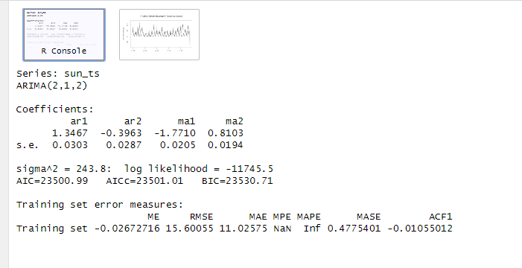

Berdasarkan hasil analisis data deret waktu sun_ts, model ARIMA(2,1,2) telah diterapkan untuk memodelkan dan memprediksi jumlah bintik matahari. Model ini menunjukkan bahwa data awal tidak stasioner, sehingga perlu dilakukan differencing satu kali agar pola fluktuasi data lebih stabil dan dapat dianalisis secara statistik dengan baik. Setelah proses ini dilakukan, model ARIMA yang terbentuk menggunakan dua parameter untuk komponen autoregressive (AR) dan dua parameter untuk komponen moving average (MA), mencerminkan bahwa nilai saat ini sangat dipengaruhi oleh dua nilai sebelumnya dan dua kesalahan sebelumnya dalam data.

Koefisien AR pertama bernilai positif sebesar 1.3467, menunjukkan bahwa ada pengaruh positif dan cukup kuat dari nilai lag pertama terhadap nilai saat ini. Sebaliknya, koefisien AR kedua bernilai negatif sebesar -0.3963, yang mengindikasikan adanya efek pembalik atau penyesuaian dari dua waktu sebelumnya. Sementara itu, pada bagian moving average, koefisien MA pertama sebesar -1.7710 menunjukkan bahwa kesalahan pada satu waktu sebelumnya memberikan dampak negatif yang kuat pada nilai sekarang, dan MA kedua yang bernilai 0.8103 mengindikasikan bahwa kesalahan dari dua periode sebelumnya memberikan pengaruh positif. Seluruh koefisien ini disertai dengan nilai standar error yang cukup kecil, menandakan bahwa parameter-parameter tersebut relatif signifikan secara statistik.

Nilai log likelihood dari model ini adalah -11745.5, dan ukuran-ukuran statistik seperti AIC sebesar 23500.99, AICc sebesar 23501.01, dan BIC sebesar 23530.71 digunakan untuk menilai seberapa baik model ini cocok dengan data. Meskipun angka-angka ini hanya bermakna saat dibandingkan dengan model lain, tidak ada indikasi bahwa model ini buruk secara umum.

Ketika melihat hasil evaluasi terhadap data pelatihan, model ini menunjukkan nilai kesalahan rata-rata (ME) yang sangat kecil, yaitu sekitar -0.0267, yang artinya secara umum prediksi model tidak terlalu meleset ke arah manapun secara konsisten. Nilai RMSE (Root Mean Squared Error) sebesar 15.60055 dan MAE (Mean Absolute Error) sebesar 11.02575 memberikan gambaran tentang seberapa besar rata-rata kesalahan prediksi dalam satuan aslinya, yang dalam konteks ini masih dianggap cukup masuk akal. Namun, nilai MPE dan MAPE tidak tersedia (ditunjukkan sebagai NaN dan Inf), kemungkinan besar karena terdapat nilai aktual yang nol dalam data, yang membuat pembagi dalam rumus metrik tersebut menjadi tidak valid. Meskipun demikian, nilai MASE sebesar 0.4775 justru memberikan informasi positif, karena nilai tersebut lebih kecil dari 1, menandakan bahwa model ARIMA ini lebih baik daripada model naive yang hanya menggunakan nilai sebelumnya sebagai prediksi. ACF1 atau autokorelasi residual lag ke-1 bernilai sangat kecil, yaitu -0.0105, yang menunjukkan bahwa sisa kesalahan dari model ini sudah bersifat acak dan tidak menunjukkan pola tertentu yang tertinggal.

Visualisasi hasil prediksi untuk lima tahun ke depan menunjukkan kelanjutan dari pola siklus bintik matahari dengan rentang ketidakpastian yang semakin lebar di masa depan. Ini adalah hal yang wajar dalam prediksi deret waktu, karena semakin jauh ke depan, semakin tinggi tingkat ketidakpastiannya. Grafik menunjukkan prediksi nilai tetap mengikuti pola naik turun yang mirip dengan tahun-tahun sebelumnya, namun disertai dengan bayangan abu-abu di sekitar garis prediksi, yang merupakan interval kepercayaan. Area ini semakin melebar seiring waktu, menandakan bahwa prediksi model menjadi semakin tidak pasti seiring menjauhnya dari data historis.

Secara keseluruhan, model ARIMA(2,1,2) yang diterapkan pada data sun_ts dapat dianggap cukup baik dalam menggambarkan pola historis dan memberikan prediksi yang wajar untuk lima tahun ke depan. Meskipun ada keterbatasan pada beberapa metrik evaluasi karena nilai nol dalam data, model ini tetap memberikan hasil yang konsisten dan layak untuk digunakan dalam keperluan peramalan bintik matahari jangka pendek.

**Output**

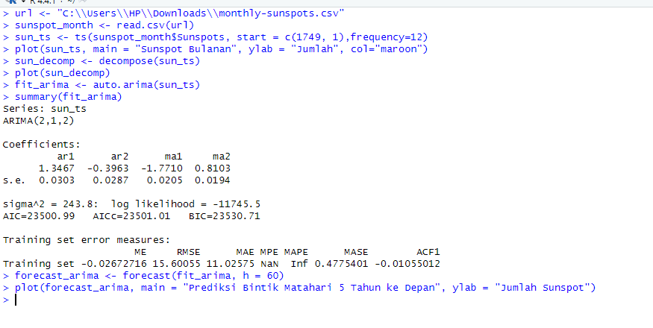

Kesimpulan akhir dari hasil analisis ini menunjukkan bahwa model ARIMA(2,1,2) mampu memodelkan pola jumlah bintik matahari dengan cukup baik. Nilai kesalahan prediksi relatif rendah, dan sisa (residual) dari model tidak menunjukkan pola tertentu, yang menandakan model ini sudah menangkap struktur data secara efektif. Prediksi lima tahun ke depan menunjukkan kelanjutan pola musiman yang konsisten dengan data historis, meskipun dengan ketidakpastian yang meningkat seiring waktu. Secara keseluruhan, model ini dapat diandalkan untuk melakukan peramalan jangka pendek terhadap jumlah bintik matahari.